**TRƯỜNG THCS PHƯỚC HIỆP**

**ĐỊA LÍ 8**

**PHIẾU HƯỚNG DẪN HỌC SINH TỰ HỌC**

**CHỦ ĐỀ 4. CÁC KHU VỰC CHÂU Á**

**TIẾT 13. DÂN CƯ VÀ ĐẶC ĐIỂM KINH TẾ KHU VỰC NAM Á**

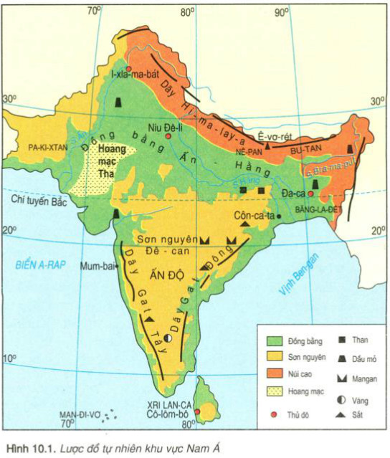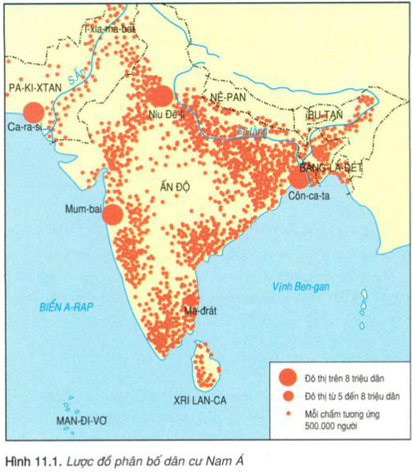

|  |  |  |  |
| --- | --- | --- | --- |
| Khu vực | Diện tích  (nghìn km2) | Dân số  (triệu người) | MĐDS  (người/km2) |
| Đông Á | 11762 | 1503 | 127,8 |
| Nam Á | 4489 | 1356 | 302,1 |
| Đông Nam Á | 4495 | 519 | 115,5 |
| Trung Á | 4002 | 56 | 14 |
| Tây Nam Á | 7016 | 286 | 40,8 |

**1. Dân cư**

- Khu vực đông dân thứ 2 ở châu Á, sau Đông Á

- Mật độ dân số cao, phân bố không đều. Dân cư tập trung đông vùng ven biển và đồng bằng Ấn Hằng.

- Các siêu đô thị như Mumbai, New Dehli, Calcutta, Karachi, Darka

- Dân số vẫn tăng nhanh, gây nên nhiều áp lực đến đời sống và xã hội

- Tôn giáo chính: Ấn giáo, Phật giáo, Hồi giáo...

**2. Đặc điểm kinh tế - xã hội:**

**-** Tình hình chính trị- xã hội không ổn định

- Phần lớn các nước trong khu vực có nền kinh tế đang phát triển, hoạt động sản xuất nông nghiệp là chủ yếu.

**\* Ấn Độ:** là nước có kinh tế phát triển nhất:

+ Công nghiệp hiện đại, với nhiều ngành công nghiệp quan trọng và các ngành CN công nghệ cao, tinh vi, chính xác.

+ Nông nghiệp: Với 2 cuộc cách mạng "xanh" và "trắng" Ấn Độ đã giải quyết tốt vấn đề lương thực cho nhân dân.

+ Dịch vụ : Đang phát triển

LUYỆN TẬP

Vẽ sơ đô tư duy hệ thống hoá kiến thức đã học